Бот писался на версии Node v16.10.0

**Создание сервисного аккаунта:**

Переходим на данный сайт

<https://console.cloud.google.com/>

Нажимаем “Select a project”

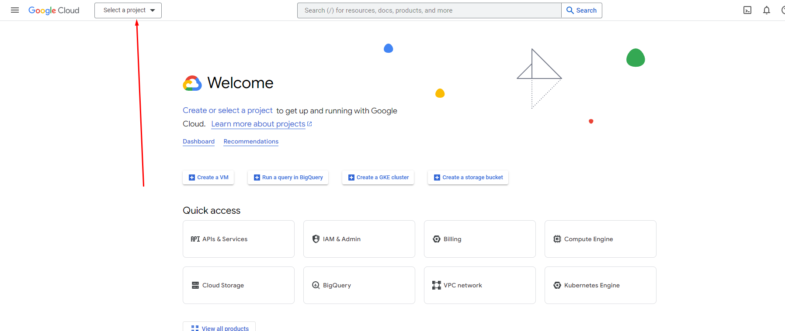

Дальше “NEW PROJECT”

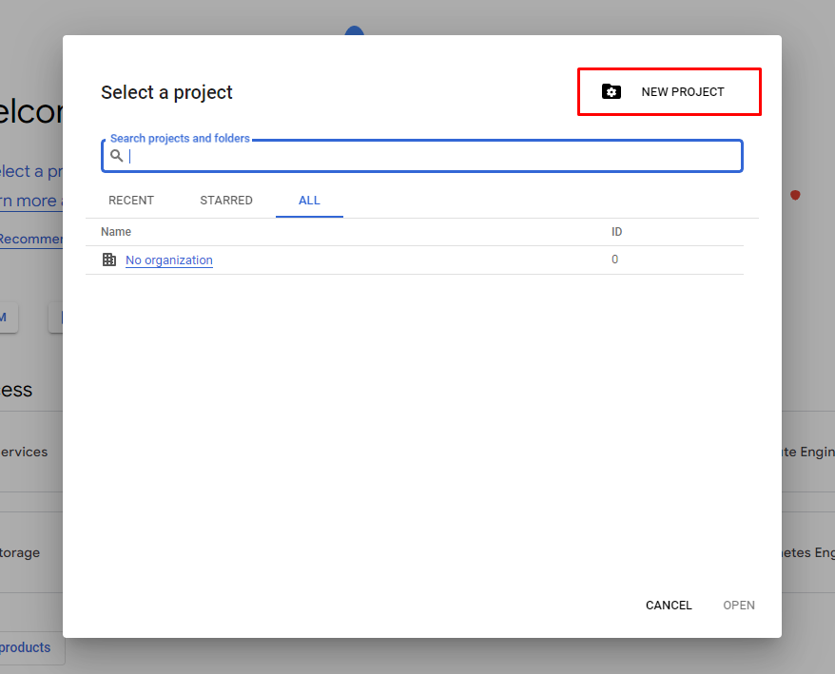

Вводим название проекта в “Project name”, можно любое. Потом “Create”

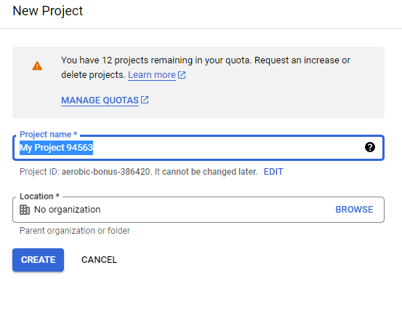

В поиске вводим “Google Sheets API”

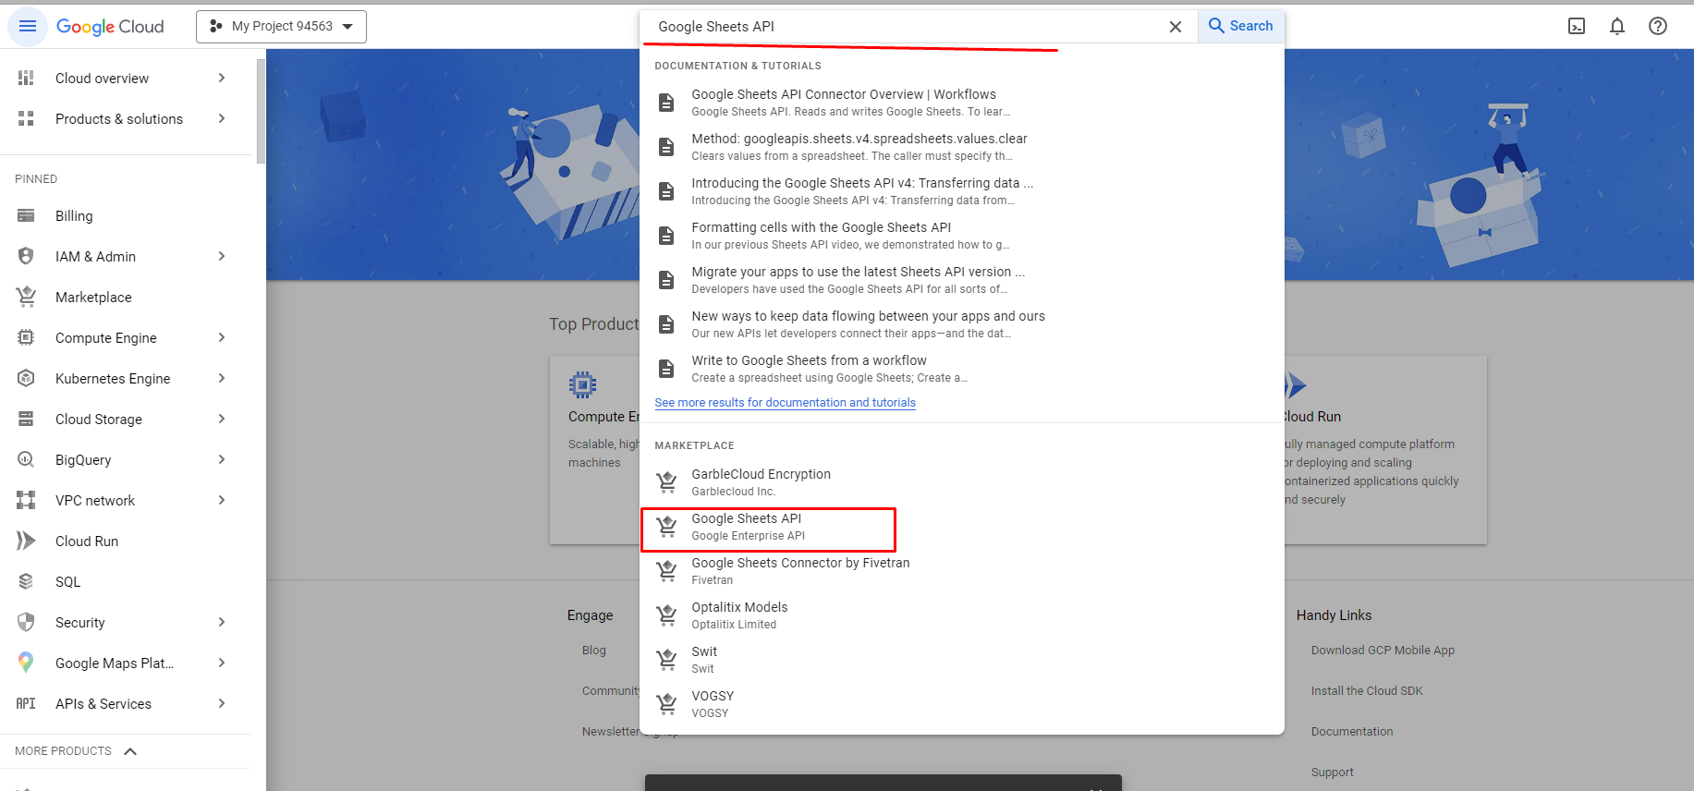

Нажимаем “Enable”

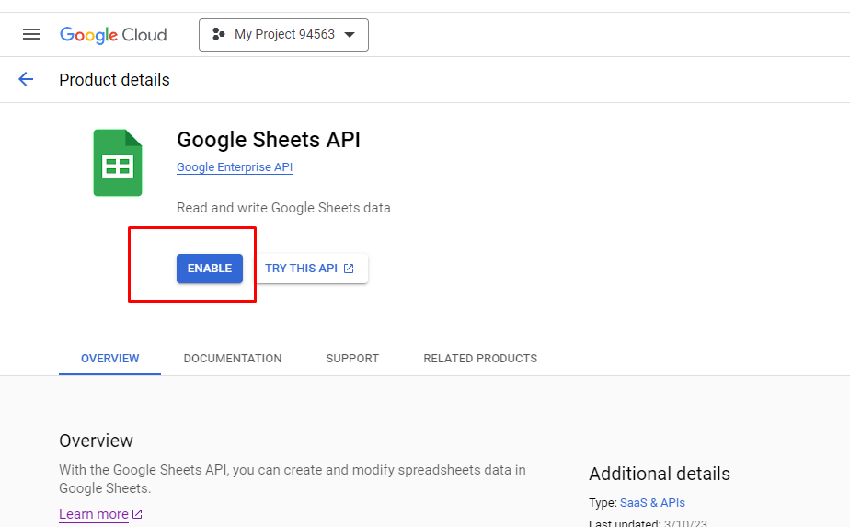

Далее переходим в “APIs & Services”

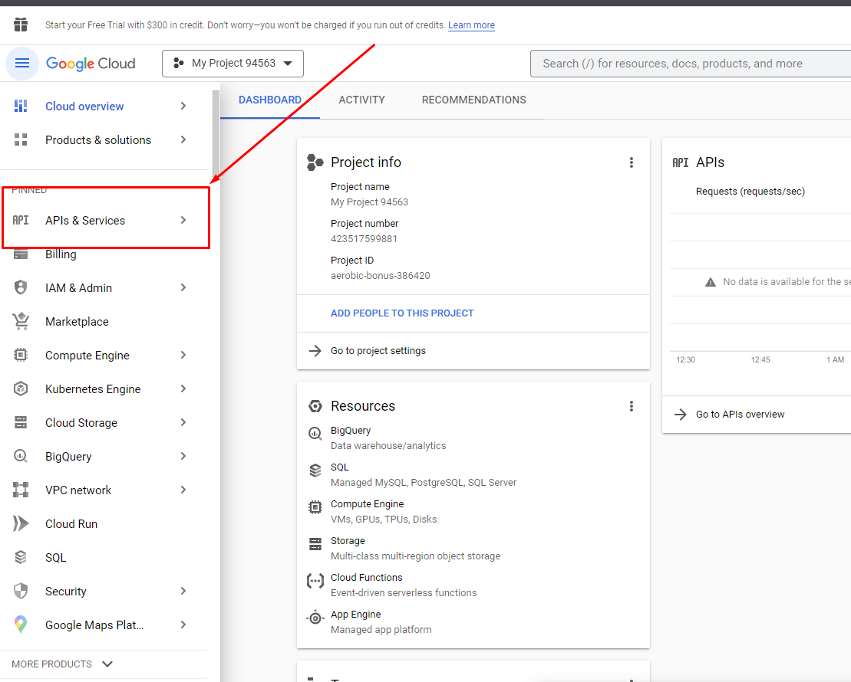

Там переходим во вкладку “Credentials”

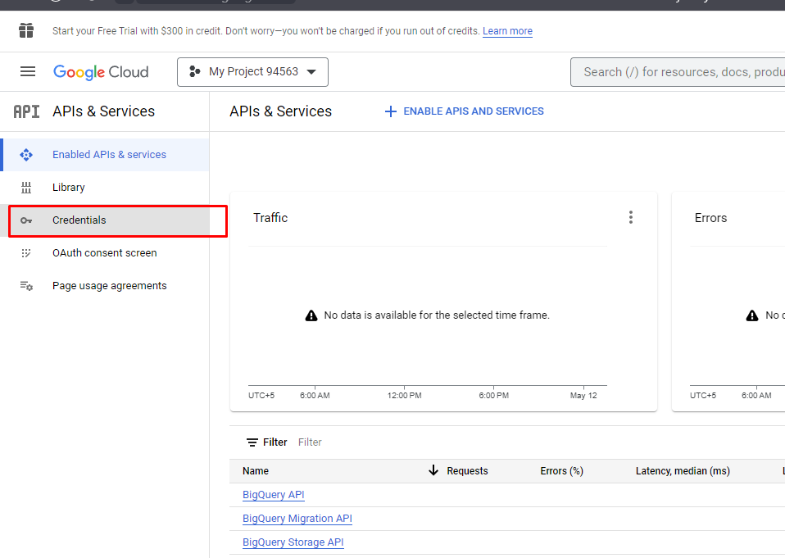

Наведите курсор на “Create credentials” выберите “Service account”

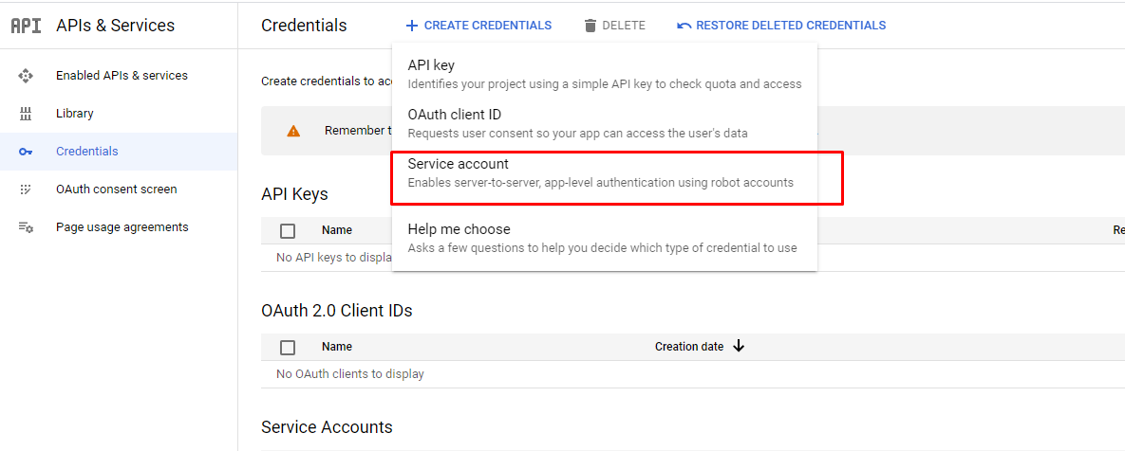

Заполните поля

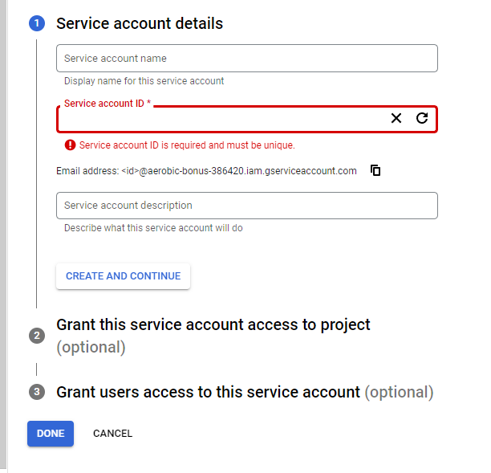

Перейдем в нашу сервисную почту

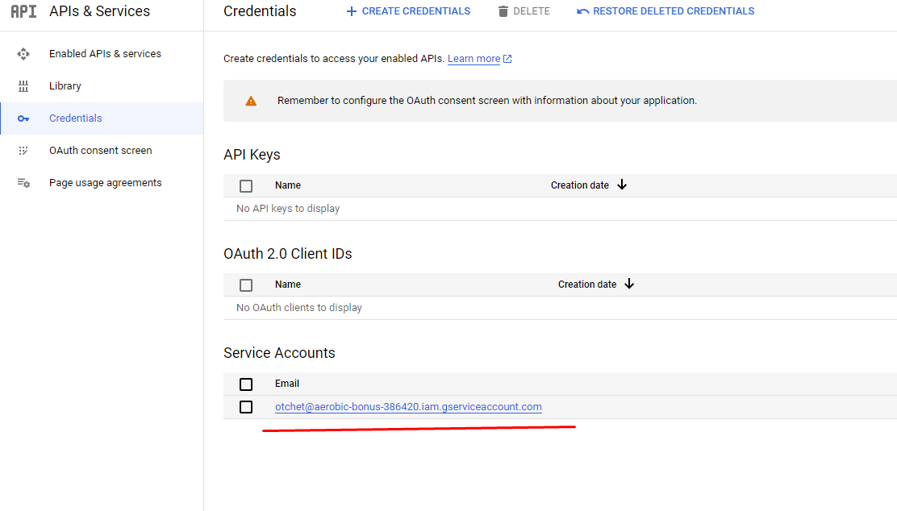

Перейдите во вкладку “KEYS” и нажмите “ADD KEY”

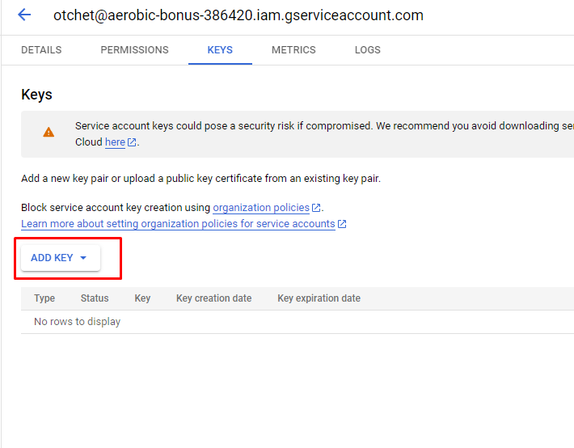

Выберите “JSON”

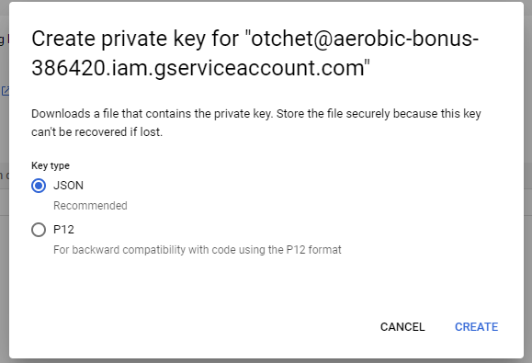

После этого у вас загрузится JSON файл, его необходимо поместить в **одну** папку с ботом



После этого необходимо выдать нашей созданной сервисной почте доступ к вашей Google таблице

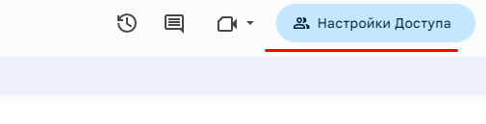

В поле «Добавьте пользователей или группы» введите вашу сервисную почту

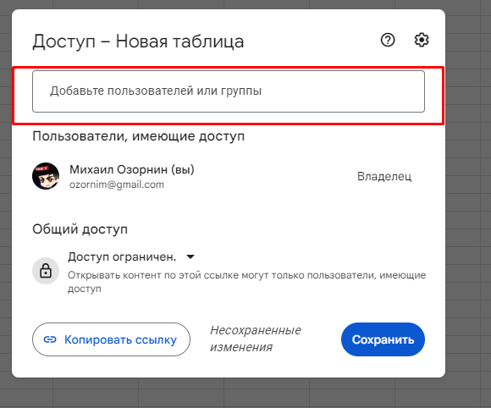

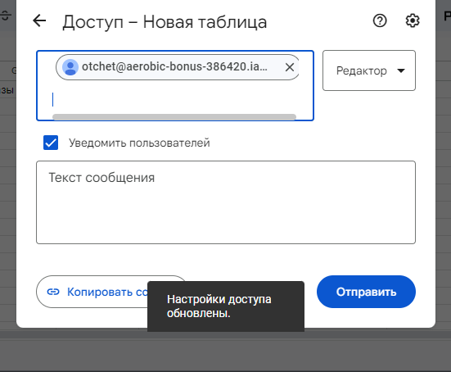

Настройка со стороны Google закончены

**Настройка и запуск бота:**

Переименуйте .env.example в .env, он находится в корне

Отройте его

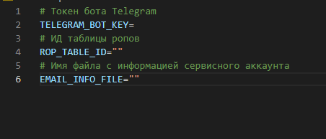

Токен бота Telegram это токен, который вы получаете от [@BotFather](https://t.me/BotFather)

ИД таблицы ропов его можно получить в ссылке на таблицу, он находится между /../

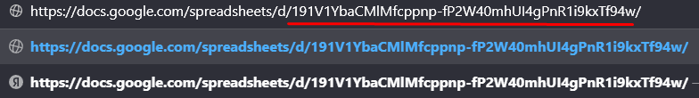

Имя файла с информацией сервисного аккаунта — это файл, который вы получили в предыдущем этапе

Предварительная настройка завершена

**Чтоб запустить бота**

Необходимо установить пакета командой “npm install”

Чтоб запустить нужно прописать “npm run start”